Comunicat de presă
ACCADEMIA DI ROMANIA IN ROMA

Muzica şi limbajul ei / La musica e il suo linguaggio
Concert dedicat Zilei Limbilor Europei
şi de promovare a prieteniei româno-italiene în domeniul muzical

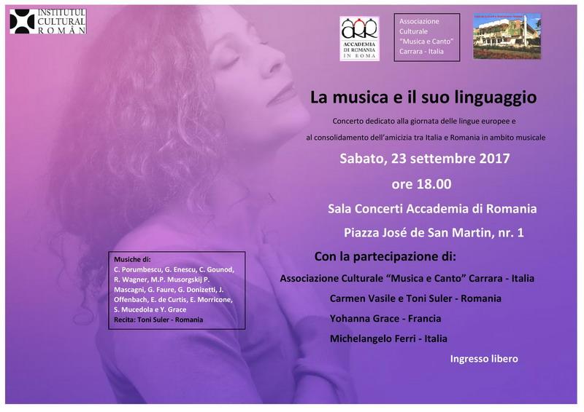

Cu participarea:
Asociaţia Culturală “Musica e Canto” Carrara – Italia,
Carmen Vasile şi Toni Şuler – Romania, Yohanna Grace – Franţa, Michelangelo Ferri - Italia

Sala de Concerte Accademia di Romania in Roma
Sâmbătă, 23 septembrie 2017, orele 18.00

Cu ocazia Zilei Limbilor Europei, Accademia di Romania prezintă la Roma concertul „Muzica şi limbajul ei / La musica e il suo linguaggio”, un proiect realizat de asociaţia culturală «Musica e canto» şi de Casa de Cultură a Sindicatelor din Oradea. Manifestarea se bucură de susţinerea Institutului Cultural Român şi de cel al Ambasadei României în Italia. Organizatorii îşi propun să celebreze aceasta sărbătoare europeana prin muzică si prin limbajul ei universal. Piesele muzicale alese sunt scrise in mai multe limbi europene: italiană, română, engleză, franceză, germană. În program compoziţii de: C. Porumbescu, G. Enescu, C. Gounod, R. Wagner, M.P. Musorgskij P. Mascagni, G. Faure, G. Donizetti, J. Offenbach, E. de Curtis, E. Morricone, S. Mucedola e Y. Grace.
Ziua Limbilor Europei, instituită în anul 2001, celebrează diversitatea lingvistică, multilingvismul, învăţarea limbilor străine pe durata vieţii. Sărbătoarea are ca obiectiv să atragă atenţia publicului asupra importanţei învăţării limbilor străine şi să îl sensibilizeze cu privire la existenţa şi valoarea tuturor limbilor vorbite în Europa. În Europa se vorbesc 24 de limbi oficiale, dar există şi peste 60 de comunităţi autohtone care vorbesc o limbă regională sau minoritară.

Asociaţia Culturală «Musica e canto» este o asociaţie de cultură muzicală, care are sediul în Carrara şi are ca scop formarea tinerilor în arta muzicii, a ansamblurilor muzicale şi difuzarea de muzică în scopuri culturale, recreative şi terapeutice. Încă de la începuturile sale, asociaţia promovează şi încurajează iniţiativele pentru difuzarea şi exploatarea patrimoniului muzical prin promovarea şi organizarea de concerte şi activităţi educaţionale pe întreg teritoriul naţional şi în străinătate. Asociaţia culturală «Musica e canto» a reunit în jurul său un grup muzical (pian, viori, violoncel, chitară clasică şi alto saxofon, sopran, harpă, clarinete, trompete şi solişti vocali). Este un complex de aproximativ 15 elemente în principal bărbaţi tineri şi băieţi din diferite conservatoare din Italia, sub organizarea şi conducerea coordonatorului Hoka Anna Maria Leonardi, care a efectuat deja turnee în mai multe oraşe italiene, precum şi din Ungaria şi România. Pe lângă Italia, în 2017, complexul va face un turneu la Paris, iar anul viitor în Germania, Republica Cehă şi Elveţia.

Yohanna Grace (Valérie Ciolos-Villemin). Muziciană, autoare şi interpretă care impresionează prin sensibilitatea vocii, Yohanna este o artistă foarte originală căreia îi place să se joace cu sunetele şi vocea, în căutarea unei armonii care trezeşte şi transmite emoţii elevate. Urmează să prezinte câteva piese din albumul ei GRACE (Graţie), în plus de colaborarea ei cu Asociaţia Culturală «Musica e canto». La antipodul logicii entertainment-ului, artista vă invită să trăiţi o experienţă muzicală puţin obişnuită în care spectatorul este provocat să devină co-creator, dând frâu liber imaginaţiei. A sustinut mai multe concerte în Franta, Italia şi în Romania, şi în Statele Unite, organizând şi o serie de workshop-uri experimentale. Mai multe detalii pe pagina sa de internet www.yohanna-a.com sau pe contul său de Facebook : Yohanna Grace

Carmen Vasile cântăreaţă, regizoare şi profesor, a absolvit "Gh. Dima "din Cluj-Napoca în anul 1995, diplomă de master la aceeaşi instituţie în anul 1996, dr. Prof. Univ. Dr. Eduard Terényi. A predat cursuri de operă, Mişcarea de Actorie şi Etapă de la Universitatea din Oradea din 1995. Activitatea solistei constă în principal în repertoriul contemporan, în special monodrama, gen muzical creat de Eduard Terényi în Nomad Songs, Hortus deliciarum, Amor Sanctus, Flori japoneze, Kalevala, Noul Adam, La Divina Commedia, Les fêtes d'Ulysse. Micul print, Mahabharata, Mephisto Faust. A regizat şi a interpretat roluri muzicale în Dido şi Aeneas de Purcell, Die Kluge de Orff, L'infedelita delusa de Haydn, Le nozze di Figaro, Don Giovanni de Mozart, L'Orfeo de Monteverdi, La voix humaine de Poulenc.

Michelangelo Ferri este Câştigătorul Concursului Naţional de Canto la Parma si Forte dei Marmi.

Biroul de presă,
Accademia di Romania
Roma, septembrie 2017

